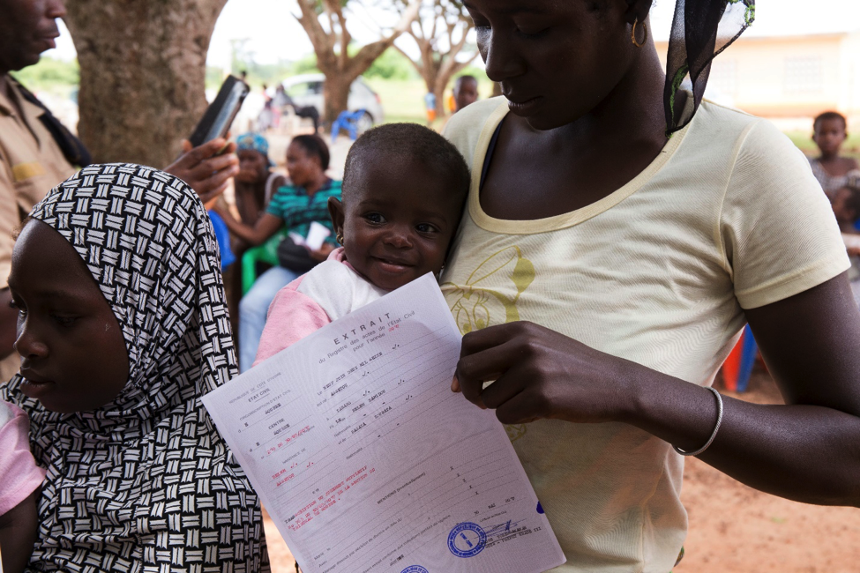

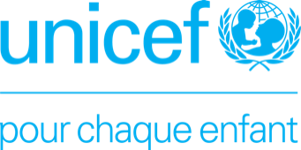


[DRAFT]
CONFIDENTIAL for internal use only
SUCCESS STORY PBF PROJECT ON CIVIL REGISTRATION -

Appui à l’enregistrement des naissances et des décès dans les délais et à la réforme de l’Etat-Civil en Côte d’Ivoire

"Mon petit enfant ira jusqu’au bout de ses rêves"
En Côte d’Ivoire, la problématique de l’enregistrement des enfants à l’état civil se répercute de plein fouet sur leurs droits à l’éducation, à la santé, à la protection et à l’accès aux services sociaux de base.
Par Rodrigue Aye et Eva Gillian
SAN PEDRO, 21 Avril 2016 – Madoussou, 53 ans, et son petit-fils Adama, 8 ans habitent le village de Bounganou dans la ville de San Pedro, dans le Sud-Ouest de la Côte d’Ivoire. "Moi je me suis toujours battue pour que mon petit-fils aille non seulement à l’école mais qu’il la poursuive jusqu’au bout. Malheureusement, l’école a refusé son inscription car il n’avait pas un acte de naissance ”, nous raconte Madoussou."
"Déjà, durant la grossesse de ma fille, le père les a abandonnés. Elle a dû se battre toute seule pour l’élever et dû faire parfois des travaux dangereux pour survivre. Au jour de son accouchement, elle n’avait que 5.000 francs (l’équivalent de 7 euros) alors qu’on avait dû l’opérer. J’ai dû emprunter de l’argent chez mes sœurs et mes voisines. Je m’en suis remis à Dieu car le malheur était tombé sur nous. Ni ma fille ni moi ne savions même pas qu’il fallait enregistrer l’enfant à l’état civil à cette époque-là"
En Côte d’Ivoire, la problématique de l’enregistrement des enfants à l’état civil demeure un défi de taille pour diverses raisons. On estime aujourd’hui à environ 2,8 millions le nombre d’enfants de 0 à 17 ans non-enregistrés, dont plus de 1,5 million sont en âge scolaire.
"Dans notre culture, nous les familles Bamba, il est parfois difficile de déclarer son enfant tant qu’il n’a pas de père. Et cela a été un vrai défi pour nous. Nos voisins nous regardaient différemment, nous avions l’impression que nous étions rejetés par la communauté", raconte Madoussou avec beaucoup d’amertume. "Mais cela ne nous a pas empêchés d’avancer. Ce sont les responsables de la Clinique Juridique de San Pedro qui nous ont orientés dans notre démarche. Ils nous ont informés de nos droits, car moi-même, je ne sais même pas tenir un stylo".
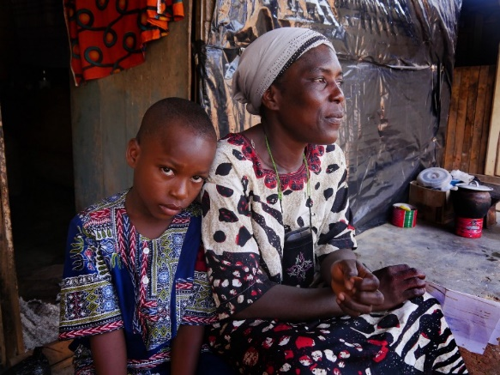
En effet, l’Agence Française pour le Développement et l’UNICEF, avec le soutien du Fonds des Objectifs du Développement Durable de la Coopération Espagnole, appuient la mise en place des "Cliniques Juridiques” et de leur expansion dans les zones les plus vulnérables, des centres qui offrent des services d’aide juridique et judiciaire aux familles, avec une attention particulière aux enfants à risque de négligence, d’abus, de violence ou d’exploitation. Ces centres fournissent également des services aux enfants qui n’ont pu être déclarés à l’état civil dans les délais légaux et qui ne sont pas en mesure d'obtenir les dossiers de naissance.
"Ce sont eux qui nous ont incités à enregistrer l’enfant à l’état civil et nous ont informés de l’importance de cet extrait de naissance pour l’enfant. Ils nous ont aidés dans toutes les démarches à suivre. Déjà, c’est la première preuve de l’existence du petit Adama. Mais cet extrait lui a permis aussi de s’inscrire à l’école. Et même quand nous allons dans les centres de santé, les responsables nous demandent l’acte de naissance de notre enfant" poursuit Madoussou.
L’UNICEF, en appui au Gouvernement, travaille sur plusieurs fronts prioritaires pour répondre à cette situation. Dans les zones à faible enregistrement, des activités de communication et mobilisation ont été menées dans près de 700 localités pour sensibiliser les familles sur l’importance de l’enregistrement à l’état civil. Des mécanismes à base communautaire de notification des nouvelles naissances ont également été mis en place dans près de 470 localités. En vue d’étendre et de renforcer la qualité des services, l’UNICEF a également fourni des matériels dans plus de 623 services d’état civil du pays. Ces matériels incluent non seulement les registres mais aussi des matériels roulants et informatiques.
Aujourd’hui, grâce à son acte de naissance, Adama a finalement pu rejoindre les bancs de l’école. "Je suis aujourd’hui fière de cet enfant. Regardez, il sait lire et commence à écrire. Il est une fierté pour toute la famille. Il est excellent à l’école et compte toujours parmi les premiers. Cet enfant-là ira jusqu’au bout de ses rêves" poursuit Madoussou.
En Côte d’Ivoire, depuis 2015, ce sont aujourd’hui, près de cinq milles ’autres Adama qui ont pu être enregistrés à l’état civil grâce à l’appui apporté par l’UNICEF. Ce programme est en partie financé par le Fonds pour la Consolidation de la Paix.
"Je suis maintenant en classe de CE1. J’aime bien l’histoire en classe car j’adore l’histoire du peuple ivoirien. Quand je serai grand, je voudrai être un footballeur professionnel, comme Messi", nous raconte Adama.
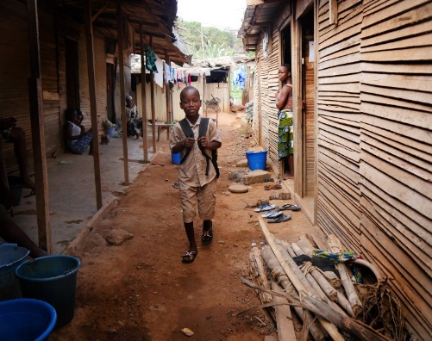
Au niveau national, l’UNICEF a maintenu le plaidoyer qu’il a engagé depuis 2012 pour la réforme de l’état civil en Côte d’Ivoire. Aujourd’hui, grâce à l’accompagnement permanent apporté par l’UNICEF au Gouvernement, une stratégie nationale de l’état civil et de l’identification avec son plan d’action budgétisé a été adopte par les parties prenantes. La réforme de l’état-civil et la mise en place d’un Registre National de la Population figurent parmi les priorités du plan national de développement de la Cote d’Ivoire pour la période 2016-2020.

Edité par L. Fatratra Andriamasinoro

HISTOIRE DE LA PETITE ASSETOU
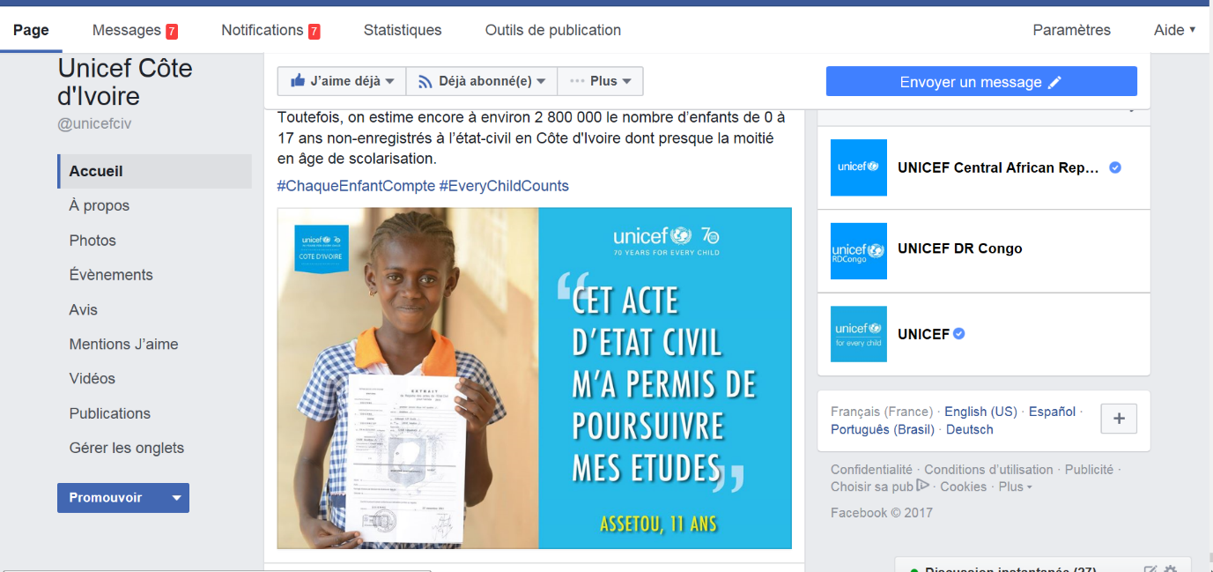

"Cet acte d’état civil m'a permis de poursuivre mes études. Beaucoup de mes amis ont dû abandonner l’école car ils n'avaient pas ce papier", Assétou, 11 ans, habitant la ville d’Odiénné. Depuis 2015, près de 241,594 enfants dont 95,621 filles ont pu être enregistrés à l’état civil grâce à l’appui apporté par le Fonds pour la Consolidation de la Paix.

OPERATION SPECIALE D’ENREGISTREMENT DES ELEVES A L’ETAT CIVIL
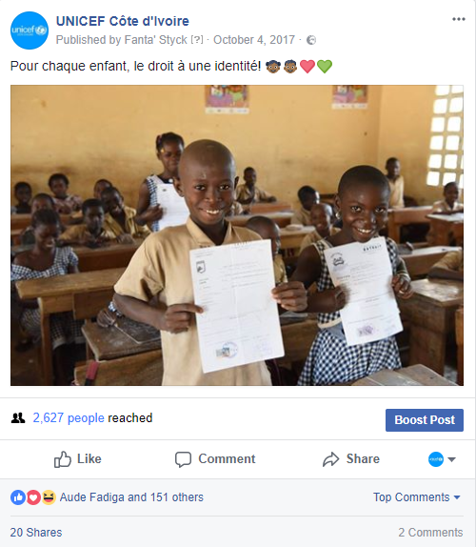
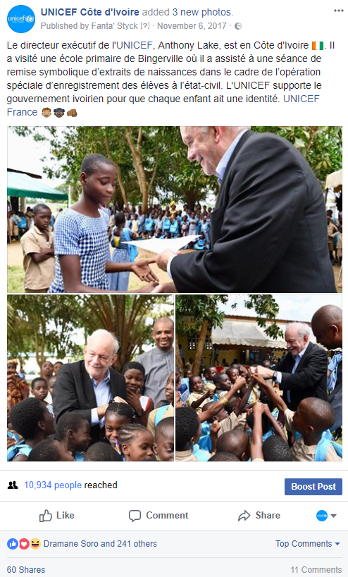

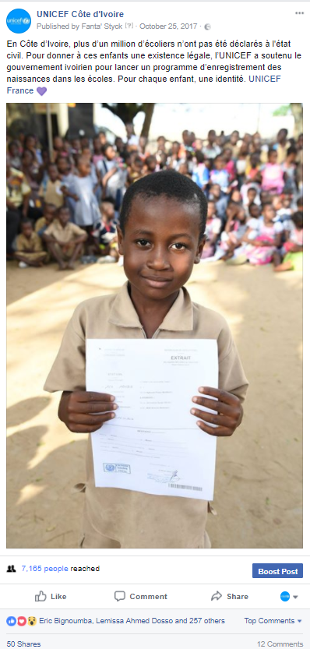
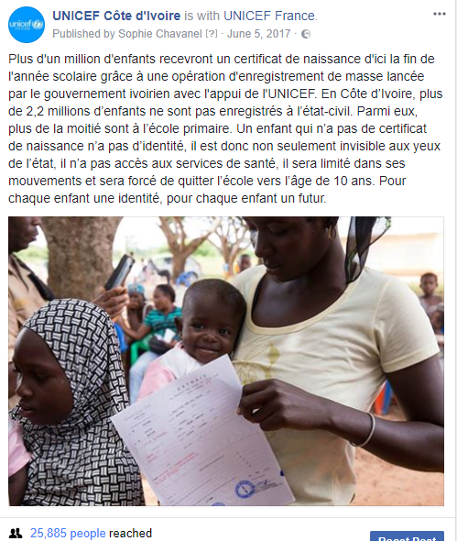

PHOTOS
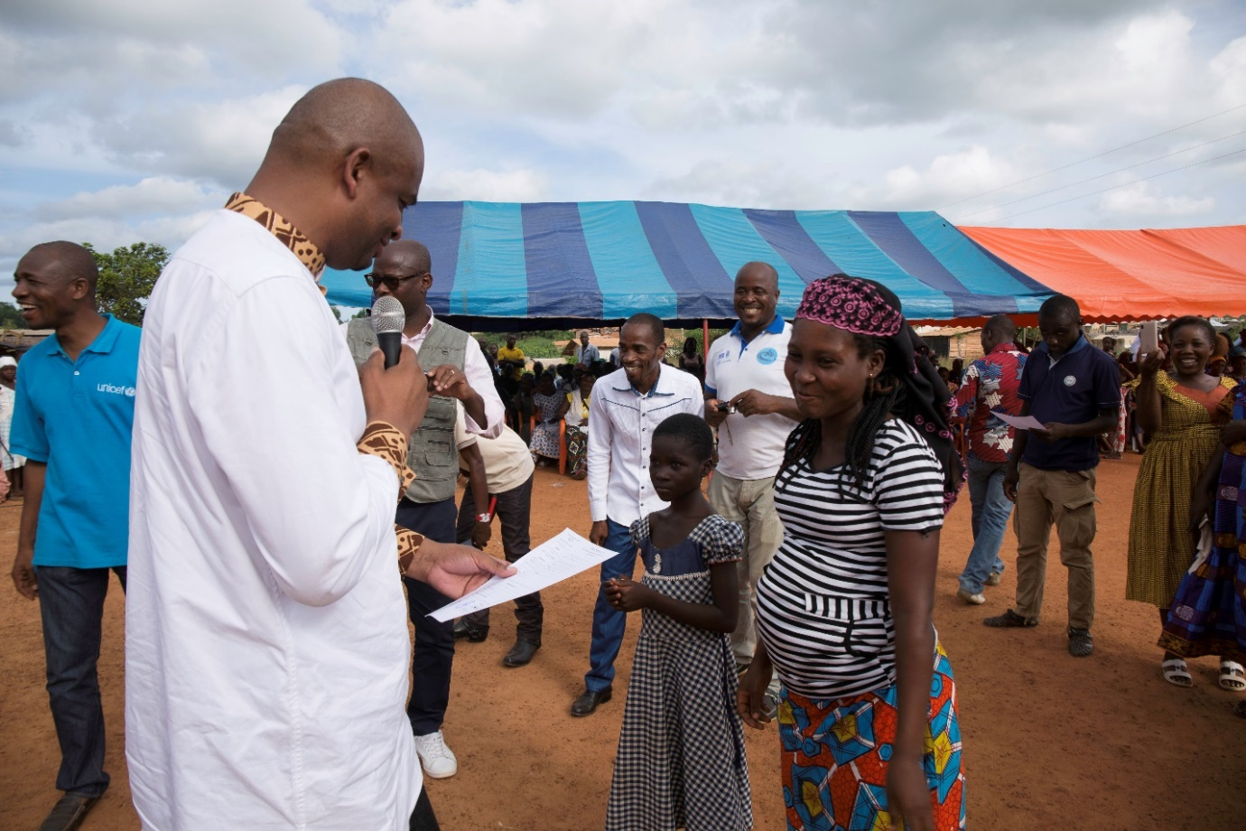
© UNICEF Côte d’Ivoire/2017/Charles Kodjo : Cérémonie de remise des premiers extraits aux élèves dans le cadre de l’opération spéciale d’enregistrement des élèves non déclarés à l’état civil par le Représentant de l’Unicef en Côte d’Ivoire.

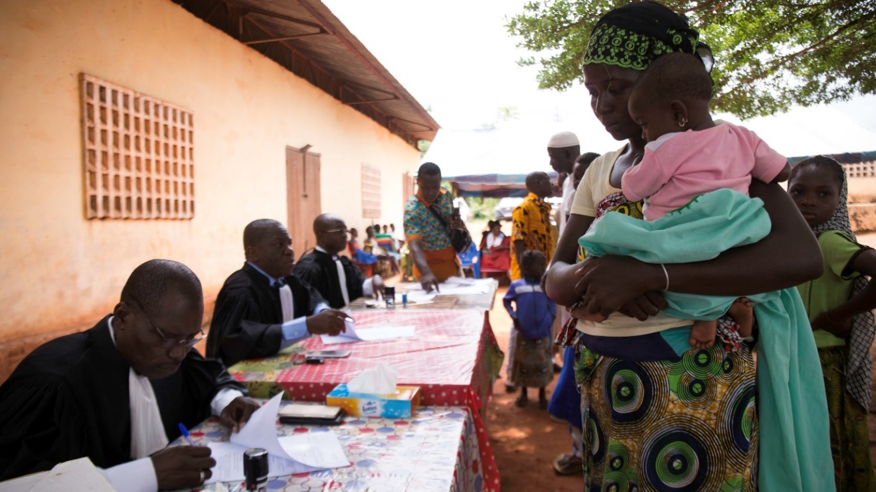
© UNICEF Côte d’Ivoire/2017/Charles Kodjo/Organisation d’une audience foraine dans la localité de Yabayo au Sud-Ouest de la Cote d’ivoire

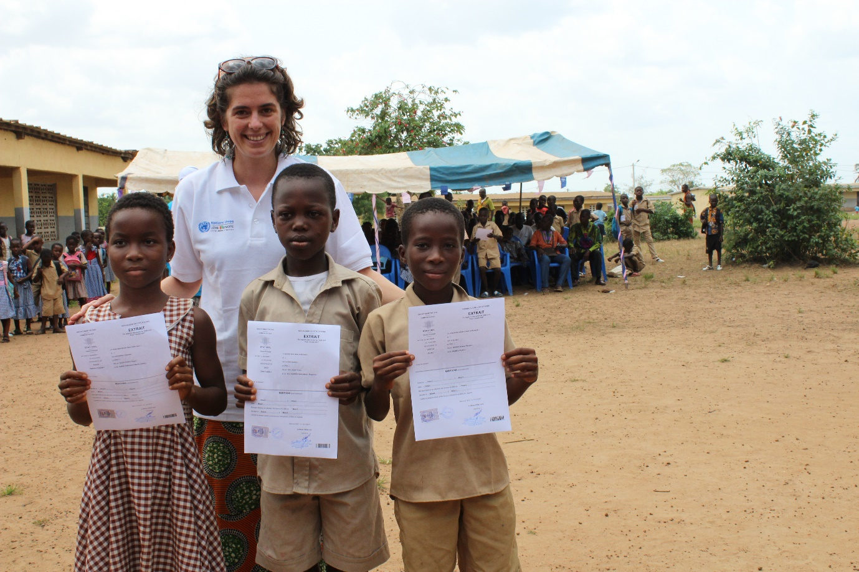

© ST PBF Côte d’Ivoire/2017/Bertrand Gueu/Cérémonie de remise d’extraits aux élèves dans le cadre de la visite d’une délégation des donateurs du PBF a Divo.

